昌邑一中高一第一次月考
生物试题
2012.10
注意事项：
1．本试卷分第Ⅰ卷(选择题)和第Ⅱ卷(非选择题)两部分，满分100分，考试时间60分钟。
2．同学们务必将自己的班级、姓名、考号、座号等内容写在指定位置。考试结束后，将答题卡和答题纸一并交回，试卷请同学们放好。
3．本试卷主要考试内容：必修一第一、二章。
第Ⅰ卷(选择题 共45分)
一、选择题（共30小题，每小题只有一个选项符合题意，每小题1.5分，共45分）
1．2011年11月12日华商报透露，某女子怀孕7个月发现感染艾滋病病毒(HIV)，剖腹产下女婴。有关艾滋病病毒的叙述正确的是（ ）
A．为了获得大量的HIV，可以在体外用培养基进行培养
B．艾滋病病毒(HIV)结构简单，仅含有核糖体一种细胞器
C．该病毒的遗传物质由8种核苷酸组成
D．HIV的生命活动离不开最基本的生命系统
2．从生命系统的结构层次来分析，下列属于种群的是（ ）
A．池塘中的一群鱼
B．培养基被污染后除大肠杆菌外，又滋生了别的细菌和真菌
C．培养皿中的大肠杆菌菌落
D．在一棵枯树枝上生活着蚂蚁，长满了苔藓
3．如下图所示：甲图中①②表示目镜，③④表示物镜，⑤⑥表示物镜与载玻片之间的距离，乙和丙分别表示不同物镜下观察到的图像。下面描述正确的是（ ）
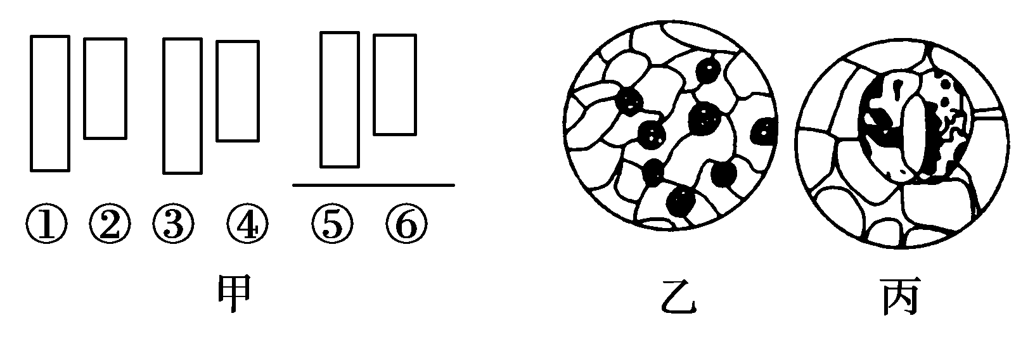

A．观察物像丙时应选用甲中①④⑥组合
B．从图中的乙转为丙，正确的调节顺序是：转动转换器→调节光圈→移动标本→转动细准焦螺旋
C．若丙是由乙放大10倍后的物像，则细胞的面积增大为原来的10倍
D．若丙图观察到的细胞是位于乙图右上方的细胞，从图中的乙转为丙时，应向右上方移动装片
4．用光学显微镜观察装片时，下列操作正确的是（ ）
A．将物镜对准通光孔 B．先用高倍镜，后用低倍镜观察
C．移动装片可确定污物在物镜上 D．使用高倍镜时，用粗准焦螺旋调节
5．下列四组生物中，都属于真核生物一组的是（ ）
A．噬菌体和根霉 B．肺炎双球菌和草履虫
C．颤藻和酵母菌 D．苔藓和变形虫
6．下列关于细胞共性的描述不正确的是（ ）
A．都具有相似的化学组成 B．都有细胞质
C．都含有DNA或RNA D．都能够进行新陈代谢
7．下列有关真核生物和原核生物的叙述中，错误的是（ ）
A．蓝藻和水绵细胞中都含有核糖体
B．原核细胞和真核细胞最大的区别是原核细胞没有由核膜包被的细胞核
C．原核细胞和真核细胞都有染色体
D．原核细胞的细胞膜的化学组成和结构与真核细胞的大致相同
8．下列有关组成生物体化学元素的叙述，正确的是（ ）
A．微量元素在生物体内含量很少，所以人体不存在微量元素缺乏症
B．每种大量元素在不同生物体内的含量都是相同的
C．组成生物体的化学元素根据其含量不同分为大量元素和微量元素两大类
D．组成生物体的大量元素中，C是最基本的元素，在细胞鲜重中含量总是最多的
9．下列物质或结构在元素组成上最相似的一组是（ ）
A．磷脂、脂肪 B．生长激素、胰岛素
C．核糖、核糖核酸 D．淀粉、淀粉酶
10．过度肥胖者的脂肪组织中，占细胞重量50%以上的物质是（ ）
A．蛋白质 B．脂肪 C．糖类 D．水
11．下列有关构成细胞的化合物的种类和鉴别方法的叙述中，正确的一项是（ ）
A．细胞中的糖分为单糖、二糖和多糖，可以用斐林试剂（或班氏试剂）鉴别
B．细胞中的脂质具有多种功能，如储存能量；脂质能被苏丹Ⅲ染成橘黄色
C．细胞内蛋白质种类众多，但都能与双缩脲试剂发生紫色颜色反应
D．细胞的遗传物质是DNA或RNA，用甲基绿—吡罗红试剂可以鉴定其存在和分布
12．对下表中所列待测物质的检测，所选用的试剂及预期结果都正确的是（ ）
序号 | 待测物质 | 检测试剂 | 预期显色结果
① | 还原性糖 | 斐林试剂 | 砖红色
② | 脂肪 | 苏丹Ⅲ染液 | 红色
③ | DNA | 甲基绿试剂 | 蓝色
④ | 蛋白质 | 双缩脲试剂 | 紫色
A．①③ B．②③ C．①④ D．②④
13．下列关于氨基酸和蛋白质的叙述中，正确的是（ ）
A．蛋白质是生命活动的主要承担者，是主要的能源物质
B．人体细胞能合成20种氨基酸
C．每种蛋白质都含有C、H、O、N、S、Fe等元素
D．氨基酸种类、数量和排列顺序都相同的蛋白质不一定是同一种蛋白质
14．两个氨基酸分子缩合形成二肽，并生成一分子水，这一分子水中的氢来自于（ ）
A．羧基 B．氨基 C．羧基和氨基 D．连接在碳原子上的氢
15．现有1000个氨基酸，共有氨基1020个，羧基1050个。若由这1000个氨基酸形成的某蛋白质分子中含有游离氨基22个，则该蛋白质含有游离羧基的个数是（ ）个
A．50 B．2 C．52 D．不能计算
16．已知20种氨基酸的平均相对分子质量是128，现有一蛋白质分子由两条多肽链组成，共有肽键98个，此蛋白质的相对分子质量最接近于（ ）
A．12800 B．12544 C．12288 D．11036
17．某蛋白质由m条肽链、n个氨基酸组成。该蛋白质至少有氧原子的个数是（ ）
A．n－m B．n－2m C．n＋m D．n＋2m
18．下列有关糖类和脂质的叙述，不正确的是（ ）
A．所有细胞都含有磷脂 B．糖类分子中氧的含量少于脂质
C．固醇类物质在调节生物体的生命活动中具有重要作用
D．葡萄糖、核糖、脱氧核糖是动植物细胞共有的糖类
19．参与构成细胞膜的脂质有（ ）
A．脂肪和磷脂 B．磷脂和维生素D C．磷脂和胆固醇 D．脂肪和胆固醇
20．下列有关DNA和RNA的比较正确的是（ ）
A．分布上，真核细胞中的DNA全部存在于细胞核中，RNA全部存在于细胞质中
B．从化学组成上，DNA与RNA的碱基完全不同
C．结构上，DNA多为双螺旋结构，RNA通常为单链结构
D．鉴定DNA用吡罗红染色剂，鉴定RNA用甲基绿染色剂
21．蓝藻的核酸中碱基、核苷酸种类（ ）
A．4、4 B．5、4 C．5、8 D．8、8
22．组成DNA结构的基本成分是（ ）
①核糖 ②脱氧核糖 ③磷酸 ④腺嘌呤、鸟嘌呤、胞嘧啶 ⑤胸腺嘧啶 ⑥尿嘧啶
A．①③④⑤ B．①②④⑤ C．②③④⑤ D．②③④⑥
23．下列有关细胞中有机物的说法，正确的是（ ）
A．含有元素C、H、O、N的物质有核糖、酶、果糖、脂肪
B．花生种子中没有蛋白质，只有脂肪，故用来作为检测脂肪的实验材料
C．淀粉、蛋白质、脂肪在氧化分解时都能释放出能量
D．蛋白质结构的多样性是由于构成蛋白质的氨基酸种类、数目和空间结构的不同
24．下列哪一组物质的基本组成单位是相同的？（ ）
A．细菌的遗传物质和酵母菌的遗传物质 B．动物的肝糖原和抗体
C．人的胰岛素和性激素 D．植物的纤维素和维生素
25．下列关于生物大分子的叙述中，不正确的是（ ）
A．蛋白质是以氨基酸为基本单位构成的生物大分子
B．核酸是储存遗传信息、控制蛋白质合成的生物大分子
C．淀粉、纤维素、糖原和乳糖都是生物大分子
D．多糖、蛋白质、核酸等是以碳链为骨架的多聚体
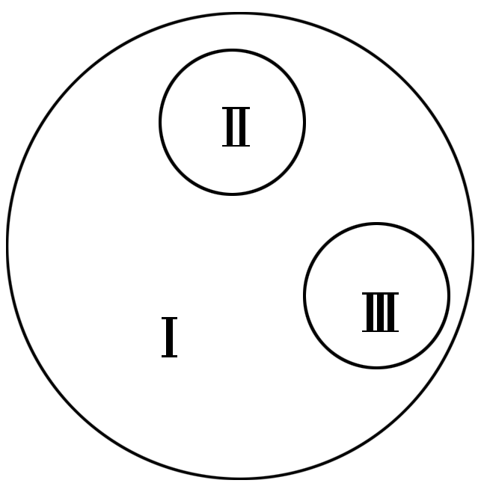
26．右图是由3个圆所构成的类别关系图，其中Ⅰ为大圆，Ⅱ和Ⅲ分别为大圆之内的小圆。符合这种类别关系的是（ ）
A．Ⅰ脱氧核糖核酸、Ⅱ核糖核酸、Ⅲ核酸
B．Ⅰ还原糖、Ⅱ麦芽糖、Ⅲ蔗糖
C．Ⅰ固醇、Ⅱ胆固醇、Ⅲ维生素D
D．Ⅰ蛋白质、Ⅱ酶、Ⅲ激素
27．把某生物组织捣碎后，经分析含有水、蛋白质、DNA和糖原，可判断该组织是（ ）
A．小麦的 B．家兔的 C．病毒的 D．细菌的
28．下列关于细胞中水含量的叙述，不正确的是（ ）
A．细胞内自由水的含量高于结合水
B．老年人细胞中平均含水量比婴儿少
C．干种子细胞中自由水的含量为零
D．在代谢旺盛的细胞中，自由水与结合水的比值高
29．苹果含有Zn²⁺，Zn²⁺是形成与记忆力息息相关的蛋白质不可缺少的元素。儿童缺Zn²⁺，就会导致大脑发育不完善，因此，苹果又被称为“记忆之果”。这说明无机盐离子（ ）
A．对维持酸碱平衡有重要作用
B．对维持细胞形态有重要作用
C．对调节细胞渗透压有重要作用
D．对维持生物体的生命活动有重要作用
30．下列有关生物体内无机化合物的叙述，错误的是（ ）
A．人体缺钙会出现抽搐等症状
B．人体缺铁会影响氧气的运输
C．无机盐离子对维持血浆的酸碱平衡有重要作用
D．细胞中无机盐大多以化合物形式存在，如CaCO₃构成骨骼、牙齿

高一第一次月考生物试题
2012.10
第Ⅱ卷(非选择题 共55分)
二、非选择题
31．(8分)哈瓦苏湖是一个位于科罗拉多河上的人工湖，非常受人欢迎，湖内有机质较丰富，有较多的蓝藻、绿眼虫、变形虫、草履虫及水生植物等(见图)。请分析回答下列问题：
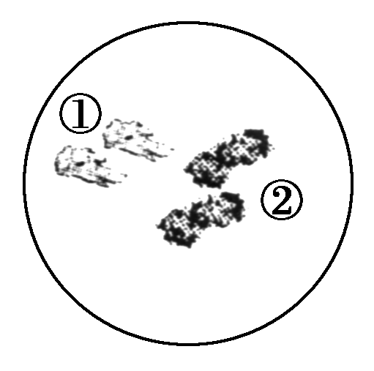
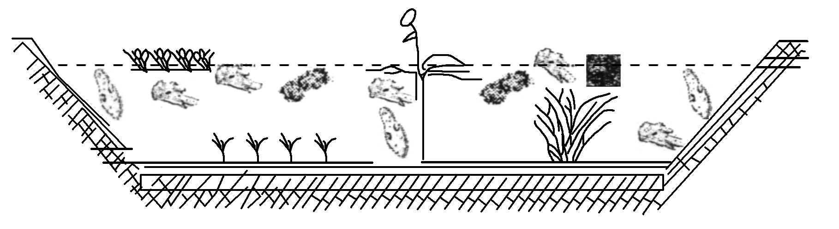
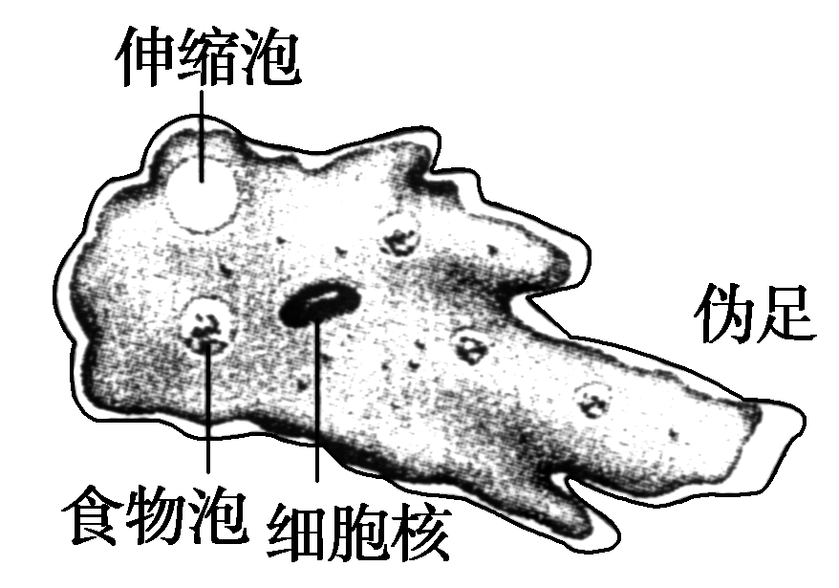
(1)对哈瓦苏湖水体制作装片，在显微镜下观察进行研究。在低倍镜下看到了物像如图所示。要对①放大进行重点观察，显微镜的操作包括以下步骤：a.移动载玻片；b.调节光圈和反光镜；c.转动转换器；d.转动细准焦螺旋。正确的操作顺序是__ ____ _。
(2)通过正确的操作在高倍镜下观察①，绘制模式图如图所示。据图可以判断该细胞属于__________（原核细胞/真核细胞）。判断的理由是________________。
(3)请同学们任意举出两种进行自养的生物名称 。
(4)若哈瓦苏湖水体被污染、富营养化等，湖中的蓝藻会使湖泊发生___________现象。
(5)从生命系统的结构层次上来看，整个湖泊构成_____________。
32．(18分)2011年全国各地煤矿曾发生几起矿难，都有部分矿工被困坑道内，事故发生后，政府都以最快速度进行救援，打通生命通道，向被困人员输送水和营养液。人体所需要的营养物质主要是水、无机盐、维生素、糖类、脂质和蛋白质。这些营养物质在人体细胞中有着重要的作用。
(1)被运送的牛奶、奶粉中都添加钙、铁等元素。其中碳酸钙是人体骨骼和牙齿中的重要组成部分，铁是血红蛋白的主要成分，这说明无机盐的生理作用是__________________________；哺乳动物的血液中钙离子含量如果太低，会出现抽搐等症状，这说明无机盐的生理作用是 。
(2)俗话说，“一方水土养一方人”，饮水是提供人体必需的矿物质和微量元素的重要途径之一。在天然无污染的泉水中，含有Cu、K、Ca、Zn、P、Mg、Na、Fe等人体必需元素，其中属于大量元素的是________________，在绿色植物进行光合作用中起重要作用的元素是________。
(3)水在人体内有着重要作用，水在人体细胞中存在形式有自由水和________两种，其中自由水的生理作用有①_______________________________；②______________________________；③________________________________；④______________________________________。
(4)市场上出售的少数劣质奶粉中掺有植物淀粉，请问如何鉴定奶粉是否含淀粉？
______________________________________________________________________。
33．（15分）下图是脑啡肽(一种具镇痛作用的神经递质)的结构简式，结构式如下图所示。
请据图分析并回答问题。
(1)该化合物中含有游离的________个氨基，________个羧基。
(2)该化合物是由_______个氨基酸组成的，区别这些氨基酸的种类是依靠其结构中的_____。
(3)组成该化合物的氨基酸有____________种，其中有____________个氨基酸的R基相同，这个R基是____________。
(4)该化合物称为________肽化合物，含有________个肽键，其结构式是 ____ 。
(5)形成的该化合物的反应称为 。在形成过程中失去了________个水分子，相对分子质量减少了____________。
(6)该化合物具有7个氧原子，其中___________个位于肽键上，___________个位于R基上。
34．(14分)下图表示细胞内某些有机物的元素组成和功能关系，其中A、B代表元素，Ⅰ、Ⅱ、Ⅲ、Ⅳ是生物大分子，图中X、Y、Z、P分别为构成生物大分子的基本单位。请回答下列问题：
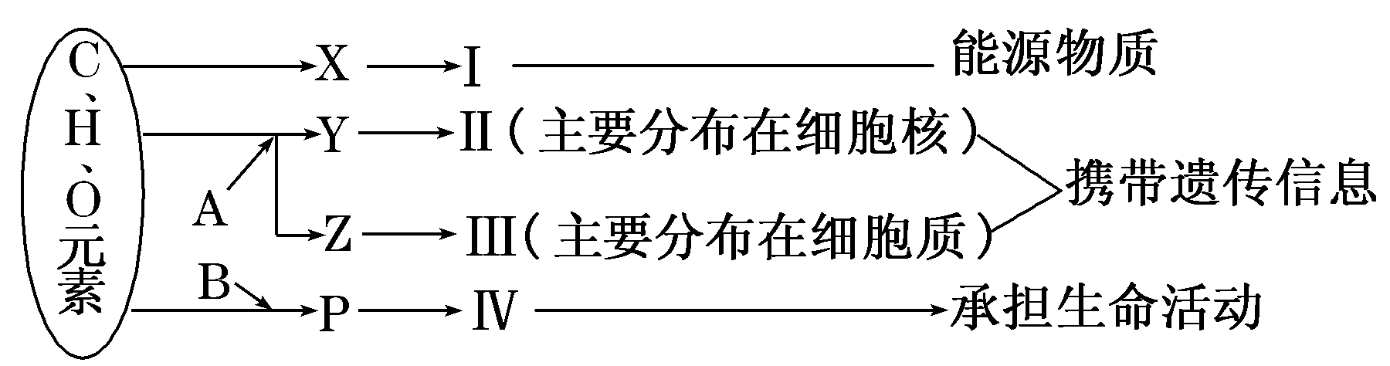
(1)图中X是________________，Ⅰ在动物细胞中主要是指______________________。
(2)图中Y是______________，使用甲基绿、吡罗红混合染液染色，可使Ⅱ呈现_______色。
(3)图中P的结构通式为____________；写出由P形成Ⅳ的结构层次__________________。
(4)Ⅳ物质具有多种功能的原因是Ⅳ具有多样性。从P的角度分析Ⅳ具有多样性的原因在于__________________________________________________。
(5) 生物大分子Ⅱ和Ⅲ在组成成分上的不同有①____________________________________；②________________________________________。

高一第一次月考生物试题参考答案
一、选择题（共30小题，每小题只有一个选项符合题意，每小题1.5分，共45分）
1-5：DCDAD 6-10：CCCBD
11-15：CCDCC 16-20：DCBCC
21-25：CCCAC 26-30：CBCDD
二、非选择题（共55分）
31、（除标注外，每空1分，共8分）
(1)acbd（2分）
(2)真核细胞 该细胞具有成形的细胞核
(3)蓝球藻、颤藻、小麦、玉米等（2分）
(4)水华
(5)生态系统
32、（除标注外，每空2分，共18分）
(1)构成细胞内某些复杂化合物 维持生物体的生命活动
(2)K、Ca、P、Mg、 Mg（1分）
(3)结合水（1分） ①是细胞内的良好溶剂； ②参与多种生物化学反应；
③运送营养物质和代谢废物； ④为细胞生存提供液体环境
(4)滴加碘液，观察其是否变蓝，若变蓝，则说明其含有淀粉
33、（15分，每空1分）
(1)1 1 (2)5 R基
(3)4 2 —H (4)五 4 –CO-NH-
(5)（脱水）缩合 4 72 (6)4 1
34、（除标注外，每空2分，共14分）
(1)葡萄糖（1分） 糖原（1分）
(2)脱氧核糖核苷酸（1分） 绿（1分）
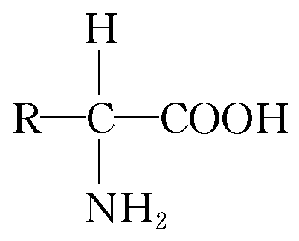
(3)
氨基酸→多肽(链)→蛋白质
(4)氨基酸的种类、数目和排列顺序不同
(5) ①五碳糖不同，DNA是脱氧核糖，RNA是核糖
②碱基不同，DNA有碱基T没有碱基U，RNA有碱基U没有碱基T。

